ALINCO DJ X3:
 | SCANNER
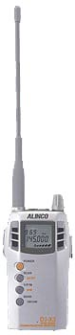 | DJ-X3 E  Receptor scanner  Cobertura: 100KHz a 1.3GHz  700 memorias  Modos: WFM, WFM estéreo, FM y AM  Pequeño y de fácil manejo  DJ-X3 Alinco con pasos de 8.33kHz  * 0.100 - 1300MHz * AM, FM, WFM * 700 Memorias * Pasos: 5/6.25/8.33/10/12.5/15/20/25/30/50/100kHz * Audio descrambler * Detector e micros espia * Stereo FM (con auriculares) *  El DJ-X3 es uno de los ultimos receptores de ALINCO, y de los mas baratos y es idoneo para los amantes de la banda aerea pues dispone pasos de 8.33kHz para las nuevas tendencias en aviacion.  Nota: este escaner solo recibe, no transmite.

